APÊNDICE 1

CIRCUITOS ELÉTRICOS SIMPLES

Este apêndice corresponde às páginas 12 a 16 da APOSTILA DE LABORATÓRIO DE FÍSICA 3 (FEP213) de Nobuko Ueta, Manfredo H. Tabakniks, José Manuel de V. Martins e José Henrique Vuolo, editada em 1993.

O homem convive com fenômenos elétricos desde a mais remota Antigüidade. Certamente o relâmpago foi a primeira manifestação observada do que hoje denominamos eletricidade, tendo provavelmente sido interpretada como alguma manifestação divina. O tempo passou e nos acostumamos com vários fenômenos elétricos tais como a 1âmpada e o motor elétrico, o rádio, o telefone, a televisão (e até o choque elétrico!), mesmo sem entender exatamente como tudo isso funciona. No laboratório, iniciaremos os estudos de eletricidade medindo correntes e diferenças de potenciais elétricos, em posição à teoria, em que se inicia estudando o campo elétrico. Isto se deve ao fato das correntes elétricas e diferenças de potencial serem facilmente medidas em meios materiais comuns, o que não se verifica com os campos elétricos cuja medida e quantificação é bem mais complicada.

Inicialmente será feita uma breve revisão da lei de Ohm e solução de correntes e tensões elétricas em circuitos simples usando as leis de Kirchhoff. Observando apenas o brilho de pequenas lâmpadas ligadas em circuitos com uma ou duas pilhas, deverão ser determinadas algumas propriedades das lâmpadas e pilhas em circuitos série ou paralelo. Com base nas observações realizadas, deverão ser feitas hipóteses de modelos de funcionamento elétrico das lâmpadas e pilhas, que poderão ser verificadas quantitativamente em circuitos simples utilizando instrumentos de medida adequados (voltímetro e amperímetro, em geral montados num multímetro).

Eletricidade - Condutores – Isolantes:

Sabemos que os fios elétricos conduzem a eletricidade. Eles são feitos de metais como o ferro, cobre, alumínio, prata ou ouro, mas os mais comuns, encontrados em nosso dia a dia, são feitos de cobre ou alumínio. Se você observar bem verá que os fios de metal são geralmente cobertos por uma camada isolante (borracha, verniz etc.). Sua função é evitar conexões indesejadas.

Os fios servem, entre outras coisas, para levar a eletricidade de um ponto a outro. Sejamos práticos: analisaremos um circuito muito simples, uma pilha de lanterna conectada a uma pequena lâmpada. Sabemos que uma pilha é um sistema que converte energia química em energia elétrica. A diferença de potencial, ddp, mantida entre os pólos positivo e negativo é nominalmente 1,5V. A parte saliente é o pólo positivo e o outro lado, a carcaça, é o pólo negativo. Para saber mais sobre pilhas, sugerimos consultar alguma enciclopédia tecnológica ou um livro texto, por exemplo, o do Curso de Física de Berkeley, volume 2, (PURCELL, 1973).

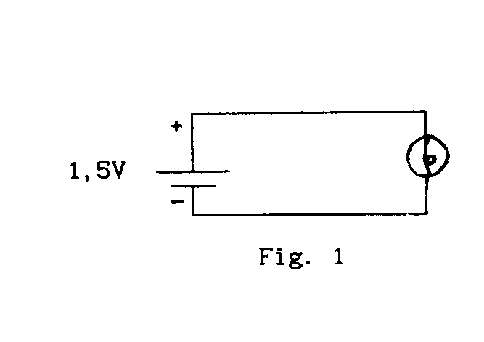
Ao conectar a pilha à lâmpada temos um circuito que pode ser representado como na figura 1 ao lado. O sinal 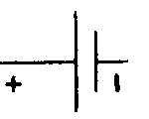representa a pilha e o segmento maior é o pólo positivo. O símbolo 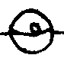 é a 1âmpada e os traços representam os fios de ligação. 0s fios, supostos sem resistência, conduzem a eletricidade da pilha através da lâmpada. Convenciona-se que cargas positivas (fictícias) emergem do pólo positivo, atravessam a 1âmpada e são recolhidas no pólo negativo. 0s fios de conexão apresentam muito pouca resistência à passagem da eletricidade o que não ocorre com o filamento da lâmpada, que oferece resistência à passagem da corrente elétrica e por isso se aquece. Dependendo da temperatura o filamento da 1âmpada fica incandescente.

Ao lidar com eletricidade é necessário visualizar alguma grandeza de interesse: cargas, campo elétrico, diferença de potencial etc... Como o homem não dispõe de sentidos naturais adequados para esta tarefa usam-se dispositivos que transformam a ação elétrica numa grandeza observável com os poucos sentidos disponíveis. A luz de uma lâmpada é observável e está relacionada a grandezas elétricas. Podemos supor, inicialmente, que quanto mais intenso o brilho da lâmpada, mais intensa a corrente elétrica que a transpõe. É claro que este instrumento de medida é um tanto rudimentar, mas funciona e é utilizado pela maioria dos eletricistas ao testar uma instalação elétrica (claro que não com uma lampadinha de lanterna). Medidas de grandezas elétricas como resistência, corrente e diferença de potencial podem ser efetuadas usando-se um multímetro.

MEDIDORES DE GRANDEZAS ELÉTRICA – MULTÍMETRO

Este texto corresponde às páginas 123 a 127 da APOSTILA DE LABORATÓRIO DE FÍSICA 3 (FEP213) de Nobuko Ueta, Manfredo H. Tabakniks, José Manuel de V. Martins e José Henrique Vuolo, editada em 1993.

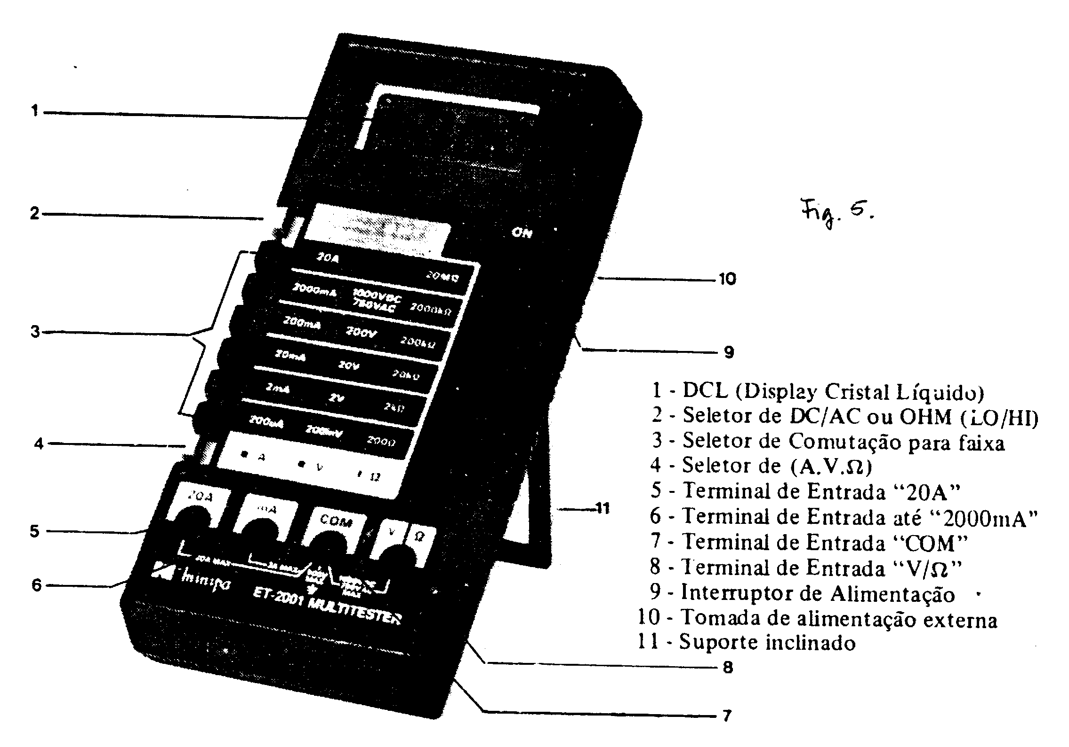

Multímetro digital

O uso de medidores de resistência, de corrente e de diferenças de potencial num circuito elétrico deve obedecer a uma série de cuidados, não só no manuseio do medidor, como também na escolha adequada do aparelho.

Essa escolha deve levar em conta não só o alcance (range) das escalas existentes, mas também as resistências internas respectivas e a potência.

As características de um medidor estão, às vezes, estampadas no painel frontal ou dorsal. O manual de instruções contém, em geral, as características e as instruções de uso.

- O AMPERÍMETRO

O amperímetro, o miliamperímetro e o microamperímetro medem correntes da ordem de Ampères (A), 10⁻³ Ampères (mA) e 10⁻⁶ Ampères (μA), respectivamente.

O principio de funcionamento pode ser visto, no caso de amperímetros analógicos em livros textos básicos como o PEF - Projeto de Ensino de Física - Eletricidade - Fename 1971. Amperímetros digitais estão descritos em Digital Electronics for Scientists - Malmstadt e Enke e Basic Electronics for Scientists - Malmstadt e Enke (existentes na biblioteca).

Para se medir uma corrente elétrica, é necessário inserir o medidor no circuito e a "mesma" corrente deve fluir através do amperímetro.
Se R_{A} tem um valor alto comparado com as resistências do circuito, a corrente elétrica será alterada com a inserção do medidor, o que não é desejado. Mas pode ser devidamente considerado e corrigido.
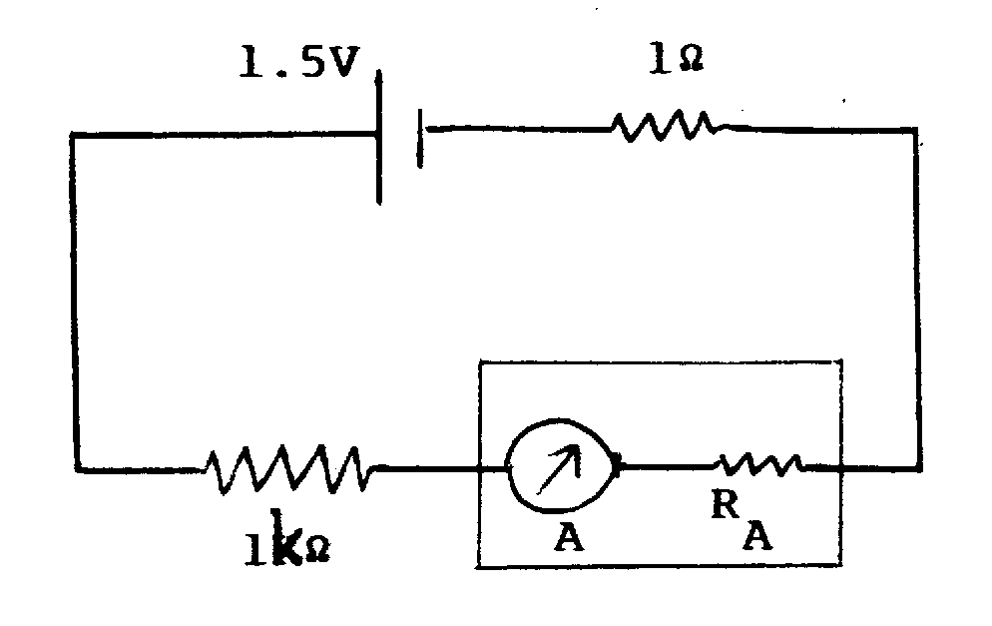

QUESTÃO 1: Calcule a corrente pelo circuito ao lado com e sem o amperímetro para R_{A} = 12Ω e para R_{A} = 125 Ω.

- O VOLTÍMETRO

Como o nome indica, o voltímetro é usado para se medir diferenças de potencial em volts (V) ou múltiplos e submúltiplos de volts, como o kV (10³V) e mV (10⁻³ V).

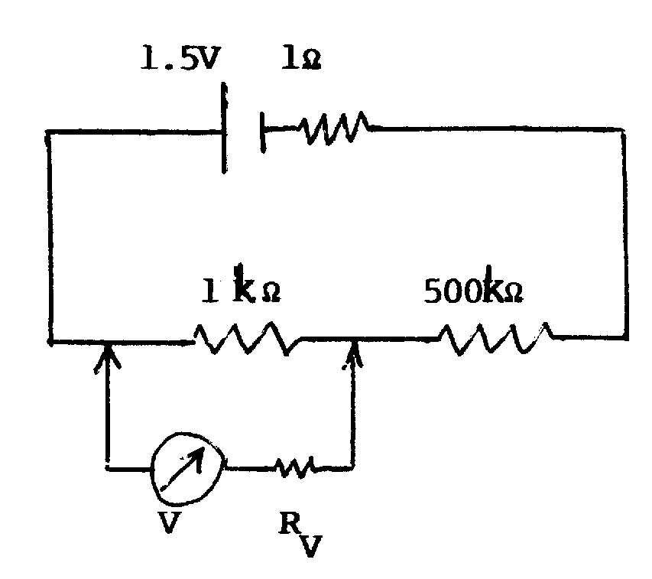
O voltímetro consta essencialmente de um medidor de corrente (miliamperímetro) associado em serie a um resistor de precisão com alta resistência. Ao conectar um voltímetro no circuito, parte da corrente passa pelo voltímetro. Como não queremos afetar consideravelmente o funcionamento do circuito a ser estudado, o voltímetro usado deve ter resistência interna a mais alta possível, de modo que não afete o circuito onde será utilizado.

QUESTÃO 2: Calcule a corrente pelo circuito sem voltímetro acoplado e com o voltímetro acoplado. Suponha R_{V}=300kΩ. Repita os cálculos para R_{V} = 10MΩ. Calcule a corrente que passa pelo ramo do voltímetro.
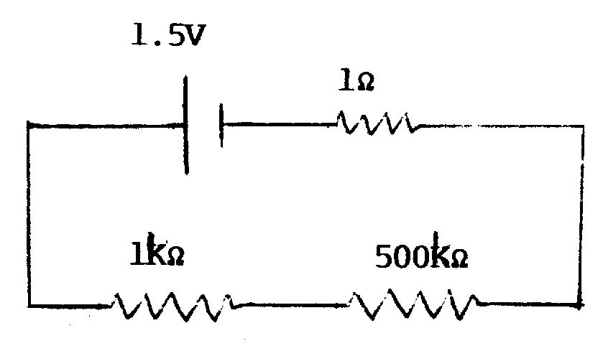
QUESTÃO 3: Calcule a corrente pelo circuito com o voltímetro acoplado e desacoplado na resistência de 500 kΩ, supondo R_{V} = 300kΩ.
- O OHMÍMETRO

Para medir resistências, o aparelho utilizado na prática é o ohmímetro. Pontes de resistores são utilizadas para medidas mais precisas de resistências.

O ohmímetro consta essencialmente de um circuito com uma bateria acoplada a um potenciômetro, de modo que se pode variar a resistência do circuito e um miliamperímetro.

Quando se coloca entre os pontos A e B na figura abaixo, um curto circuito, um fio metálico cuja resistência é nula (R = 0), pode-se ajustar o potenciômetro de modo que a corrente que passa pelo circuito seja máxima. (AJUSTE DE ZERO). Qualquer resistência inserida entre os pontos A e B ocasionará a queda da corrente elétrica através dessa malha.
Para se medir a resistência R é necessário que o resistor esteja FORA do circuito

Uma escala adequada faz a associação entre as correntes e as resistências correspondentes, no painel frontal de um medidor analógico.
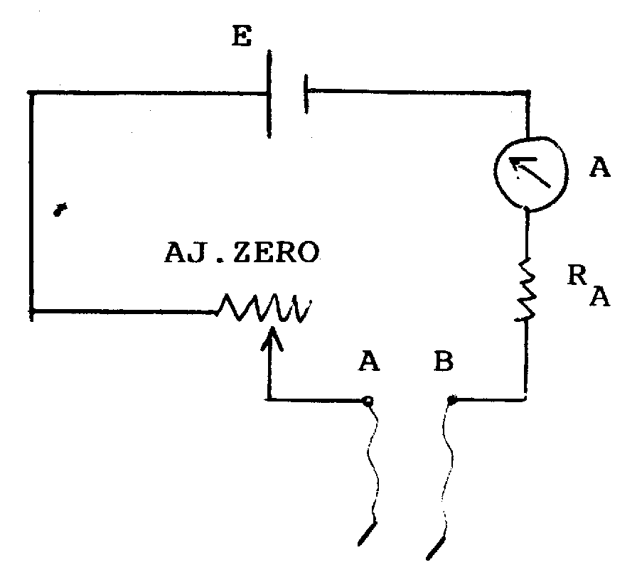

- O MULTÍMETRO

Num multímetro ou multiteste estão montados circuitos que associam resistores e baterias adequadamente, de modo que o aparelho pode ser usado para medir correntes elétricas, voltagens e resistências, tanto em AC (corrente alternada) como em DC (corrente continua).

Existem no laboratório didático multímetros analógicos que mostram as medidas num visor frontal com várias escalas. A seleção da escala utilizada é feita através de um botão de múltiplas posições. Uma determinada posição indica a grandeza (V, i ou R) e o máximo valor que se pode medir quando aí posicionado (fundo de escala). A figura da ultima página da apostila mostra o painel frontal de um dos medidores existentes no laboratório.

Existem também multímetros mais modernos, os digitais, que apresentam a medida efetuada na forma digital num visor frontal. A figura 5 mostra 1 medidor digital existente no laboratório didático.

As características principais desses medidores podem ser obtidas dos respectivos manuais.

O USO ADEQUADO É NA MAIORIA DAS VEZES ÓBVIO PELO "LAY-OUT" DO PAINEL FRONTAL. MAS O ALUNO DEVE SE ACOSTUMAR A CONSULTAR O MANUAL DE INSTRUÇÕES ANTES DE USAR UM EQUIPAMENTO DESCONHECIDO.

QUESTÃO 4: Utilize um circuito com uma pilha de 1,5V e uma resistência qualquer em serie.
- Estabeleça limites de valores de resistência em que o miliamperímetro digital do laboratório didático possa ser considerado ideal, utilizando a escala de 2mA. Justifique.
- Estabeleça limites em que o voltímetro digital do laboratório didático possa ser considerado ideal usando a escala de 2V.

CHOQUE ELÉTRICO NO CORPO HUMANO

Este texto corresponde às páginas 66 a 72 da APOSTILA DE LABORATÓRIO DE FÍSICA 3 (FEP213) de Nobuko Ueta, Manfredo H. Tabakniks, José Manuel de V. Martins e José Henrique Vuolo, editada em 1993.

a. Efeitos da corrente elétrica no corpo humano

O corpo humano é muito sensível à passagem de corrente elétrica. Isto ocorre porque as atividades musculares, incluindo-se a respiração e os batimentos cardíacos, são controladas por correntes elétricas internas. A passagem de uma corrente elétrica de origem externa pode resultar em graves descontroles tais como paralisia respiratória, fibrilação ventricular ou parada cardíaca. Os principais efeitos da passagem de corrente elétrica pelo corpo humano (Marion, 1979: Martin, 1986) são resumidos na tabela e nos gráficos anexos. Os resultados apresentados são deduzidos de experiências com animais e eventuais acidentes, e assim, devem ser entendidos como bastante aproximados.

A fibrilação ventricular é um dos efeitos mais graves, devido ao fato de que pode levar à morte em poucos minutos e pode ser induzida por uma corrente tão baixa quanto 50μA passando diretamente pelo coração. A fibrilação ventricular se caracteriza por movimentos de contração não coordenada dos ventrículos resultando no desaparecimento da ação de bombeamento sangüíneo. O que torna a fibrilação ventricular particularmente perigosa é que uma vez iniciada, ela raramente cessa espontaneamente, devendo o batimento cardíaco normal ser restaurado com auxilio médico com técnicas de desfibrilação.

No caso de corrente elétrica passando por partes menos vitais do corpo (por exemplo, entre os dedos polegar e indicador da mesma mão), os valores de corrente toleráveis certamente são bem maiores que os indicados na tabela e nos gráficos, mas neste caso podem ocorrer graves queimaduras.

A seguir são discutidas duas situações comuns e perigosas em que podem ocorrer choques elétricos.

EFEITOS DA CORRENTE ELÉTRICA NO CORPO HUMANO

Corrente elétrica*  (60Hz) | Duração | Efeitos mais graves**
0 a 0.5 mA | qualquer | - nenhum
0.5 a 2 mA | qualquer | - limiar de percepção
2 a 10 mA | qualquer | - dor  - contração muscular  - descontrole muscular
10 a 25 mA | minutos | - contração muscular  - dificuldade respiratória  - aumento da pressão arterial
25 a 50 mA | segundos | - paralisia respiratória  - fibrilação ventricular  - inconsciência
50 a 200mA | mais de um ciclo cardíaco | - fibrilação ventricular  - inconsciência  - paralisia respiratória  - marcas visíveis
Acima de 200 mA | menos de um ciclo cardíaco | - fibrilação ventricular  - inconsciência  - marcas visíveis
Acima de 200 mA | mais de um ciclo cardíaco | - parada cardíaca reversível  - inconsciência  - queimaduras

* As faixas de valores para a corrente elétrica são muito aproximadas e devem praticamente ser consideradas como ordens de grandeza.

** Entendidos no sentido de que tem grande probabilidade de ocorrência.

b. Corrente elétrica entre uma das mãos e a terra
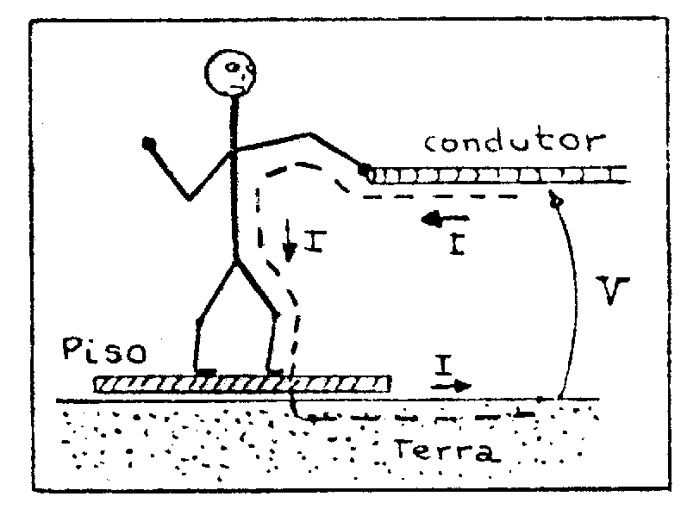
A corrente elétrica que circula pelo corpo, é dada pela lei de Ohm
onde Z é a resistência do corpo correspondente ao percurso da corrente entre os pontos de contato elétrico.

A resistência elétrica Z acima pode variar enormemente dependendo basicamente dos seguintes fatores:

- acoplamento entre a mão do indivíduo e o condutor, que depende essencialmente do estado de umidade da pele e área de contato;
- freqüência da corrente elétrica;
- resistência elétrica interna associada ao percurso da corrente no corpo, que usualmente é bem menor que a resistência associada ao contato entre a pele e o condutor;
- acoplamento entre os pés do indivíduo e o piso;
- acoplamento entre o piso e a própria terra.

Como medida de prevenção contra choque elétrico, nunca se deve tocar em um condutor sem isolação adequada e muito menos agarrar o condutor, pois em caso de choque, a contração muscular poderá resultar em aperto ainda maior do condutor pela mão.

Sapatos com sola de borracha grossa ou piso com bom revestimento isolante constituem uma boa proteção adicional contra choque elétrico entre a mão e a terra, no caso de tensão doméstica (120V - 60Hz) e ambientes secos. No caso de ambientes molhados, tais proteções podem ser completamente inúteis.

No caso de tensões altas (~ 500V) a descarga elétrica pode ocorrer através de rachaduras ou fissuras no isolante, ou ainda pela superfície do mesmo dependendo de umidade, sujeira ou outros fatores. Isto significa que no caso de altas tensões, sapatos ou pisos isolantes comuns podem ser cuidados inúteis, mesmo em ambientes relativamente secos.

c. Choque elétrico entre uma das mãos e a outra

Esta situação é muito mais perigosa que a anterior. Isto porque todos os cuidados de isolação em relação à terra tornam-se completamente inúteis, e além disso o percurso da corrente elétrica passa diretamente pelo coração, podendo-se presumir que a corrente (total) para provocar fibrilação ventricular é menor neste caso.

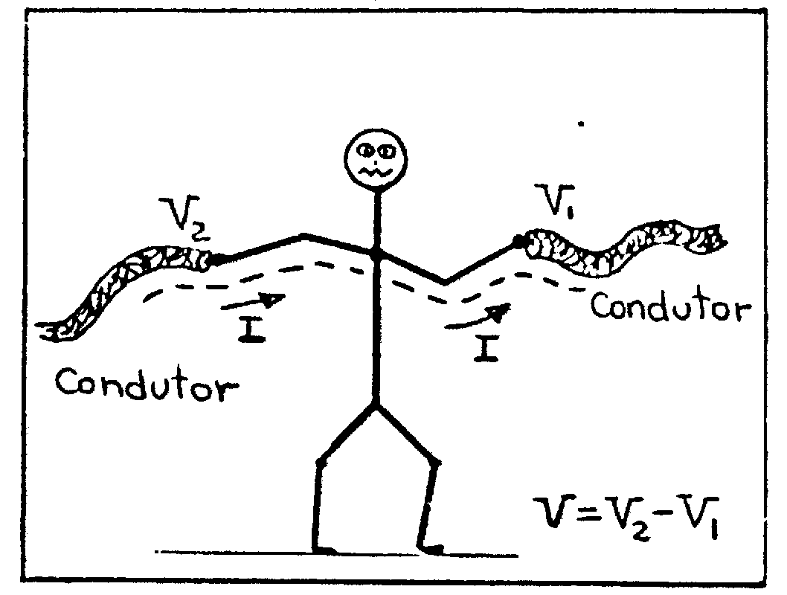

Um cálculo estimativo simples mostra o perigo do caso acima. A resistência Z do corpo entre as mãos muito suadas pode ser tão baixa quanto 2000Ω. Pegando-se um em cada mão, os fios de uma tomada comum da rede doméstica (120V entre fase e neutro), a corrente elétrica pelo corpo em tais condições poderá ser

Esta corrente é suficiente para provocar paralisia respiratória ou fibrilação ventricular.

O exemplo acima demonstra claramente que é falsa a idéia de que tensões relativamente baixas, tais como a da rede elétrica doméstica, sejam seguras. A regra básica de prevenção contra choque elétrico entre as duas mãos consiste em NUNCA USAR AS DUAS MÃOS SIMULTANEAMENTE em pontos diferentes de um circuito elétrico. Por exemplo, nunca se deve pegar dois fios (mesmo isolados) com mãos diferentes, nunca manusear aparelhos diferentes simultaneamente, com uma mão em cada um etc.. Técnicos que trabalham em instrumentos com alta tensão costumam dizer que "deve-se trabalhar com uma das mãos no bolso".

O manuseio do multímetro deve ser feito com cuidado. Apesar do fato de que as pontas de prova são isoladas, elas nunca devem ser manuseadas com mãos diferentes simultaneamente.

d. Ligação de Instrumentos à "terra"

Toda instalação elétrica (mesmo a doméstica.) deveria ter um terminal para ligação à "terra" (ou simplesmente um fio terra), de forma que todas as tomadas elétricas deveriam ter um terceiro pino para esta ligação.

O "terra" é construído enterrando-se, no local da instalação, condutores em terra úmida juntamente com sais e outras substâncias para garantir alta condutância elétrica entre os condutores e a terra propriamente dita.

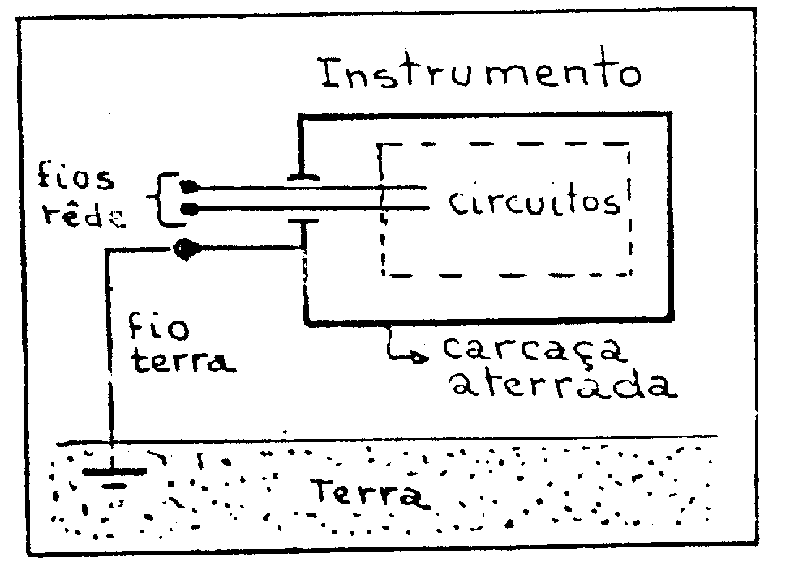
Como norma de segurança, todas as caixas metálicas dos instrumentos e blinda-gens de fios devem ser ligados ao fio terra.

O aterramento das carcaças metálicas coloca todas elas num mesmo potencial elétrico, que é o mesmo que o da terra no local da instalação. Este procedimento apresenta grandes vantagens destacadas a seguir.

- prevenção de choque elétrico entre a mão do operador e o piso, pois a caixa de cada instrumento está no mesmo potencial que o piso. Particularmente perigoso é um chuveiro elétrico de carcaça metálica não aterrada.
- prevenção de choque quando o operador manusear simultânea-mente instrumentos diferentes, com mãos diferentes, pois os instrumentos estão num mesmo potencial.
- prevenção de faíscas entre instrumentos diferentes quando eles se tocam. Instrumentos mais sensíveis podem ser danificados por tais faíscas, quando as carcaças estiverem em potenciais diferentes.

Além das vantagens acima, um bom "terra" pode ser uma referência elétrica estável para realização de medidas, e interferências externas (ruídos) nas medidas diminuem quando as caixas dos instrumentos são aterradas (blindagem).

Referências:
Marion, J.B., "General Physics with Bioscience Essays", J. Wiley, 1979.
Martin, M.A.L., Saúde Ocupacional e Segurança, Vol. XXI, N° 1, 1986.

ELEMENTOS DA TEORIA DE ERROS

Utilize a apostila J. H. Vuolo, “Introdução à Teoria de Erros” IFUSP-1999, 3ª Edição ou o livro J. H. Vuolo, “Fundamentos da Teoria de Erros” (2ª ed. Edgard Blücher, S.Paulo,1996) para obter os conceitos básicos sobre erro e incerteza, avaliação de incertezas em medições simples e ajuste de reta a pontos experimentais. Aqui vai um apanhado do que utilizaremos no curso.

Resultados experimentais devem ser apresentados acompanhados de sua incerteza, com unidades e algarismos significativos corretos. Boa parte das incertezas experimentais pode ser avaliada por métodos estatísticos, e é delas que tratamos aqui (tipo A).
Quando realizamos um conjunto de medições idênticas, podemos utilizar a média como um bom valor representativo deste conjunto, e a melhor estimativa experimental do desvio padrão como avaliação da “largura” da distribuição de valores em torno da média. O desvio padrão do valor médio de uma grandeza é a incerteza final correspondente às incertezas aleatórias das medições. A expressão , sendo σ a incerteza da medida, é uma estimativa do desvio padrão da distribuição de x e é denominada desvio padrão experimental da média.
Um conjunto de medições {y_{i}} (i=1,2,...N) pode ser apresentado na forma de um histograma - um tipo de gráfico que permite representar as quantidades freqüência absoluta, freqüência relativa ou densidade de probabilidade para os resultados obtidos em N repetições de um processo. Estas quantidades dependem diretamente da largura Δy do intervalo (passo) utilizado na confecção desse gráfico. A escolha do passo depende também da quantidade de dados disponíveis e pode facilitar a visualização e análise. Se as flutuações nos valores y_{i} forem de origem aleatória, a distribuição esperada para N → ∞ é uma distribuição Gaussiana tendo a média e o desvio padrão como parâmetros.
No caso de as avaliações da mesma grandeza apresentarem valores e incertezas diferentes, a média simples não pode ser considerada como sendo um bom valor representativo do conjunto. Cada valor determinado terá um peso diferente do outro, de acordo com sua incerteza: os valores com menor incerteza têm peso maior para calcular a média ponderada que é o valor representativo adequado.
Freqüentemente, o valor de uma grandeza é obtido a partir de outras grandezas. Digamos que a grandeza ω (chamada de grandeza derivada) é calculada como função de grandezas x, y e z. Então, a incerteza σ ω pode ser calculada a partir das incertezas σ x, σ y e σ z associadas a cada uma das grandezas independentes, utilizando uma relação de propagação de incertezas.
Ao estudar a dependência de uma grandeza y em relação a outra x, o gráfico é uma ferramenta útil e, em alguns casos, permite inferir a função matemática y = f(x) que descreve o fenômeno físico estudado. O exemplo mais simples é y = ax+b, quando conseguimos traçar uma reta representando os pontos experimentais. A procura da melhor reta que se ajusta aos dados e a obtenção dos parâmetros a ± σa e b ± σb, podem ser facilitadas com programas específicos de ajustes de funções de calculadoras científicas e/ou de planilhas de cálculo. No entanto, alguns cuidados devem ser tomados na sua utilização, pois nem sempre as incertezas nos pontos experimentais são levadas em conta nos algoritmos. É claro que a análise prévia do comportamento dos pontos experimentais é o primeiro passo antes de fazer qualquer ajuste. Depois da função ajustada, o estudo de resíduos (diferenças entre os valores experimentais e os calculados pelo ajuste) pode ser muito interessante. Os resíduos podem ser resultado da limitação do modelo empregado na análise, da existência de erros sistemáticos nas medições, da avaliação incorreta das incertezas experimentais etc. Sua análise ajuda no aprimoramento do modelo ou na melhora das medidas experimentais.

CONSTANTES FÍSICAS FUNDAMENTAIS
